Hiztegia yoga sinonimoak gorputz atalak (berrikus)

Kontzentrazioaren lantzeko lasaibide ariketak (hik hasi diskoa)
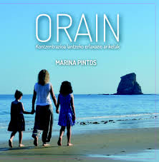
Marina Pintos
Marina Pintos piano eta yoga irakaslea da disko honen egilea.
Marinak sortu dituen kontzentrazio ariketa hauek, bere musikaz eta bozaz lagunduak dira.
Ariketa hauek erregularki eginez, denak lasaiago izanen dira, orainari arretatsuago, emozio mailan orekatuago. Segurtasun eta konfiantza handiagoa ere izanen du norberak bere baitan.
Halere, hasi aitzin gorputz atalen izenak edo hauen sinonimoak berriz ikustea aholkatua da.
Oroit: Yogan hatsa (arnasa) beti sudurretik hartzen eta botatzen da, ahoa hetsirik.
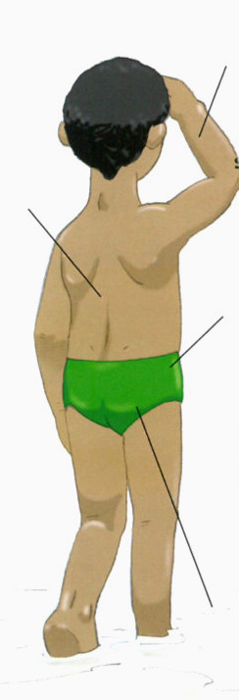
Gorputz atalak berrikus
1- Zer dakizu?
Gorputz atalen izenak idatz itzazu
marren parean.
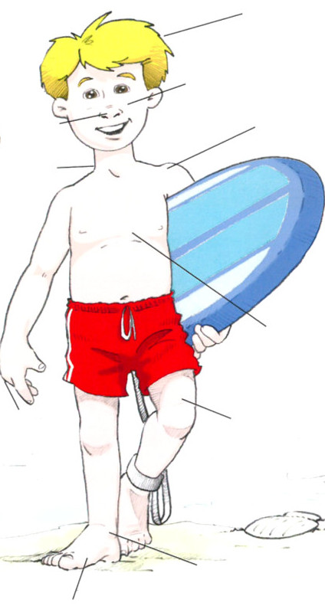
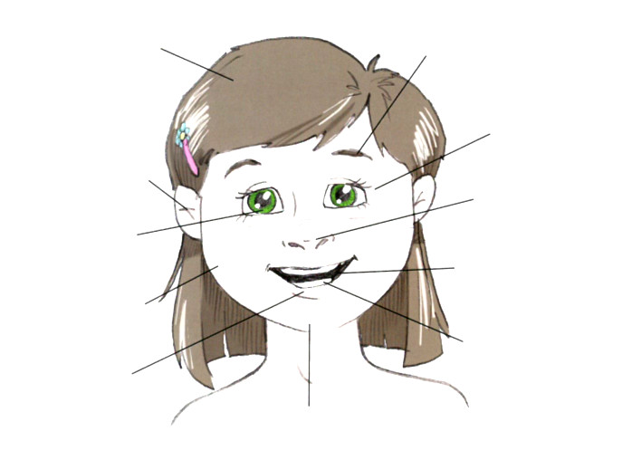

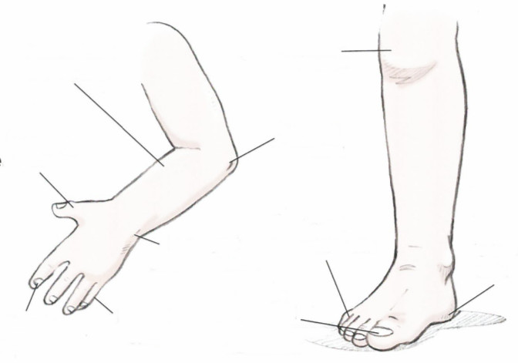

-1-
2- Sinonimoak koka itzazu:
ezarri- jarri- hatsa hartu- atxiki- tiratu, estiratu- kasu ematea, atentzioa-
ohartu- goxoki- itzuli- barreiatu-
arreta |  | mantendu
arnasa hartu |  | despistatu
eseri |  | bueltatu
eroso |  | Konturatu
ipini |  | luzatu
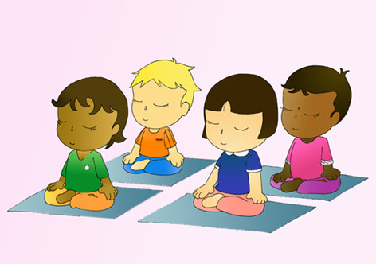
3- Sinonimoak koka itzazu:
hertze- besondo- betezpal- sudur zilo- tripa- papo- tripa zola-

orkatila- pilpira- zati, parte- xinaurri- erhi, hatz- zangosagar-

- zintzur- erhi-potots- orpo- bekoki- ukarai- ipurdi mazel

atal |  | eztarri
sabel |  | besaurre
heste |  | inurri
sudur-hodi |  | aztal
orkatila |  | zangar
matrail-hezur |  | atzamar
bularralde |  | betazal
taupada |  | kopeta
pelvis |  | hatz lodia
ipurmasail |  | eskumutur

4- Hizki zopa. Hitz hauek ingura itzazu: (eskuin <=> ezker, goiti <=>beheiti)
-arreta -arnasa -sudur zilo -atxiki -ohartu -hatsa
-ortzadar -sabel -atal -ideia -pentsamendu -luzatu
-taupada
  S | R | E | A | S | A | B | E | L | X | Z | I
U | A | O | A | U | D | L | I | A | G | E | I
D | D | H | A | T | S | A | K | L | H | Z | D
U | A | A | R | A | Z | T | I | A | K | A | E
R | Z | R | N | Z | T | A | X | E | G | R | I
Z | T | T | A | U | U | A | T | E | R | R | A
I | R | U | S | L | P | I | A | O | A | I | I
L | O | T | A | U | P | A | P | O | A | T | O
O | U | D | N | E | M | A | S | T | N | E | P
-2-

